智融大模型通用型超级智能体
用户手册

目录
1. 产品概述 3
1.1. 基本概念 3
2. 产品功能 4
2.1. 超级智能体首页 4
2.1.1. 首页 4
功能概述 4
操作步骤 4
2.1.2. 历史会话列表展示 4
功能概述 4
操作步骤 4
2.1.3. 历史会话查看 5
功能概述 5
操作步骤 5
2.1.4. 历史会话删除 6
功能概述 6
操作步骤 6
2.2. 超级智能体能力 7
2.2.1. 财务分析专家 7
功能概述 7
操作步骤 7
2.2.2. PPT专家 9
功能概述 9
操作步骤 9
2.2.3. EXCEL专家 14
功能概述 14
操作步骤 14

产品概述

基本概念
大模型智能办公辅助超级智能体目标：基于大语言模型的多智能体系统，能将专业创作能力封装为“专家团队”，让用户通过自然语言指令，一键自动化生成高质量文档，极大降低专业门槛。集成了三大核心功能模块：
PPT专家助手：具备智能解析与自动化生成能力，可根据用户指令或参考文档，一键生成结构完整、版式精美的演示文稿。
财务分析专家：能够将复杂的财务问题分解为分析任务，自动处理相关数据，完成多维度计算与剖析，并生成规范的分析结论。
EXCEL专家助手：专注于合同与案件文书的智能审查，可自动检索关键内容、识别潜在法律风险与异常点，并输出图文结合的分析报告。
各模块均利用自然语言处理等技术，实现专业化场景的智能化处理，有效提升工作效率。

产品功能

超级智能体首页

首页

功能概述
提供概览页面，展示当前超级智能体的智能问答页面以及历史使用数据等

操作步骤
步骤1 查看大模型智能办公辅助超级智能体的写一写主页面
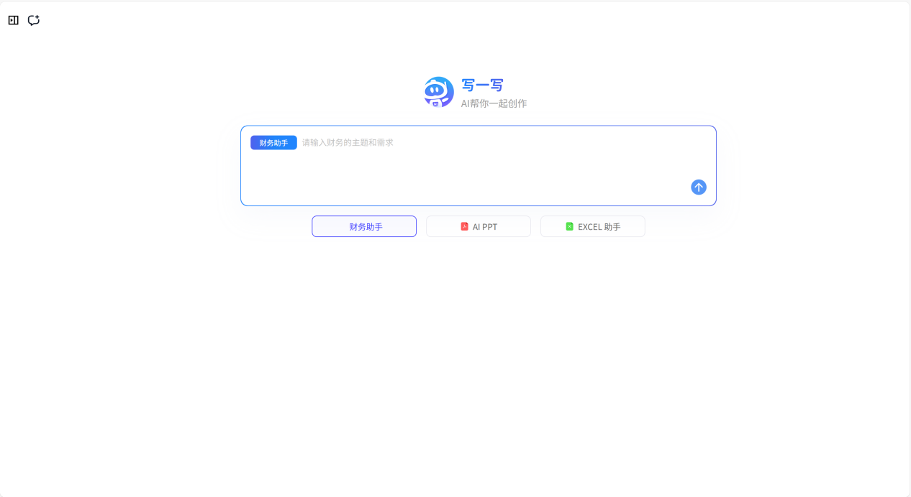

历史会话列表展示

功能概述
提供概览页面，展示当前超级智能体的智能问答页面历史会话

操作步骤
步骤1 点击左上角的伸缩按钮
步骤2 查看所有历史会话列表
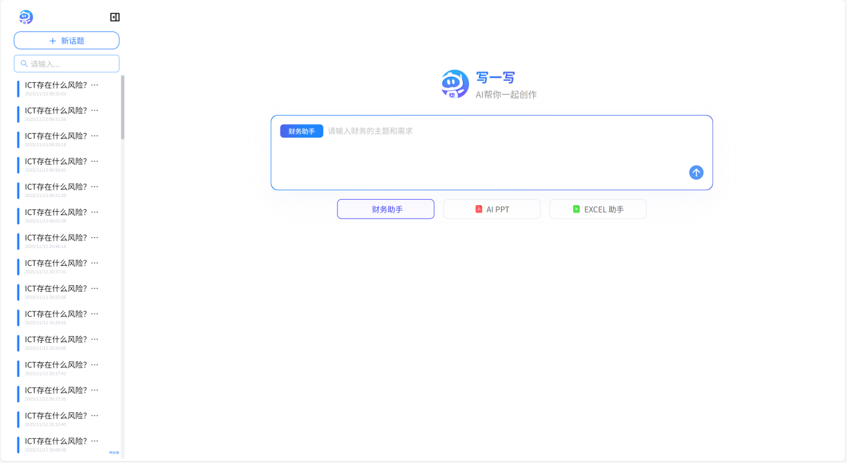

历史会话查看

功能概述
提供首页页面，展示当前超级智能体的智能问答查看页面历史会话

操作步骤
步骤1 点击左侧的历史列表
步骤2 选择历史会话记录，点击任意一条
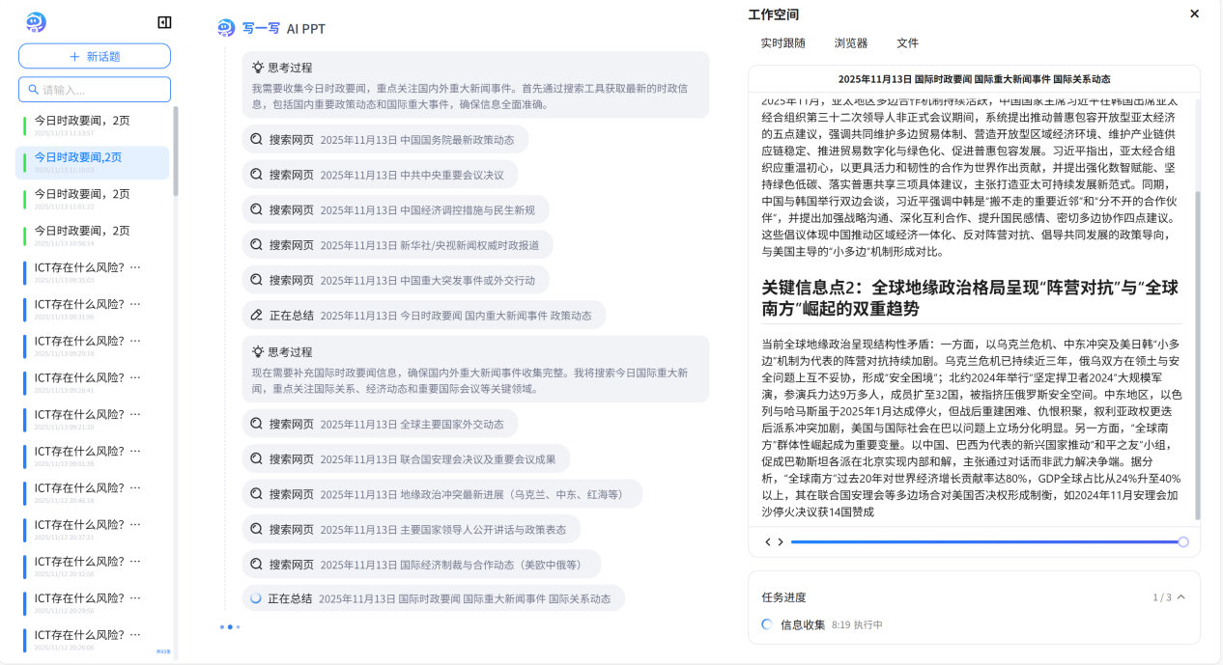

历史会话删除

功能概述
提供首页页面，展示当前超级智能体的智能问答删除页面历史会话

操作步骤
步骤1 点击左侧的历史列表
步骤2 选择历史会话记录，点击✕按钮
步骤3 弹框友情提示：确认OR取消，确认后，提示删除成功
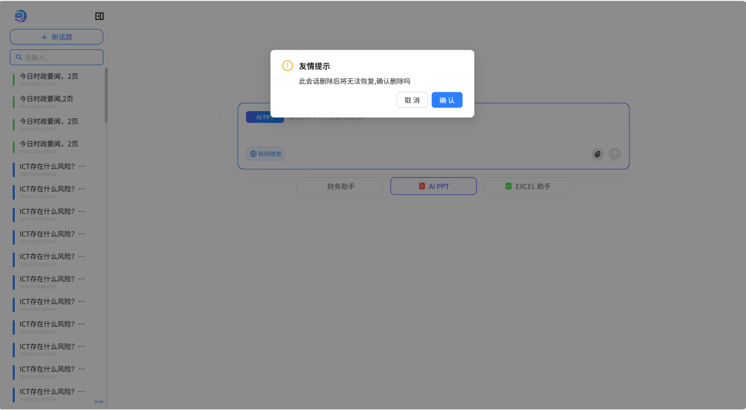
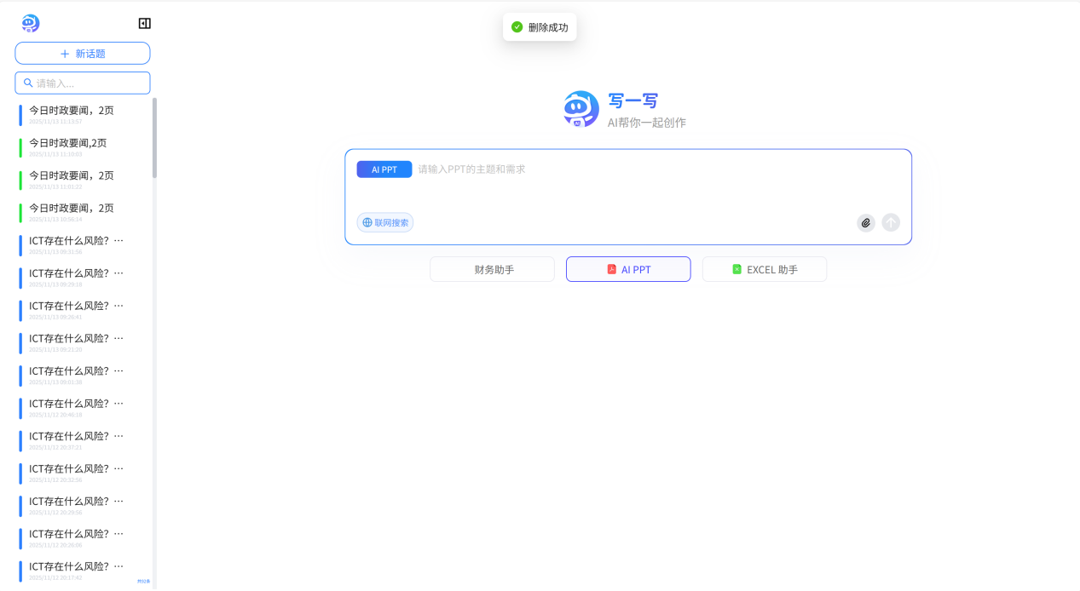

超级智能体能力

财务分析专家

功能概述
提供自然语言问答界面，选择财务助手即可进行财务相关问答

操作步骤
步骤1 点击财务助手按钮
步骤2 输出问答内容，点击“发送”按钮
步骤3 根据弹出补充信息对话框，补充内容并点击“继续执行”按钮
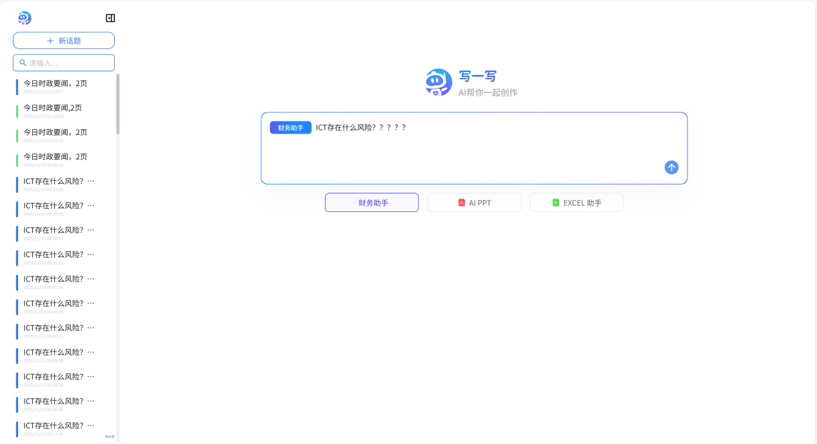
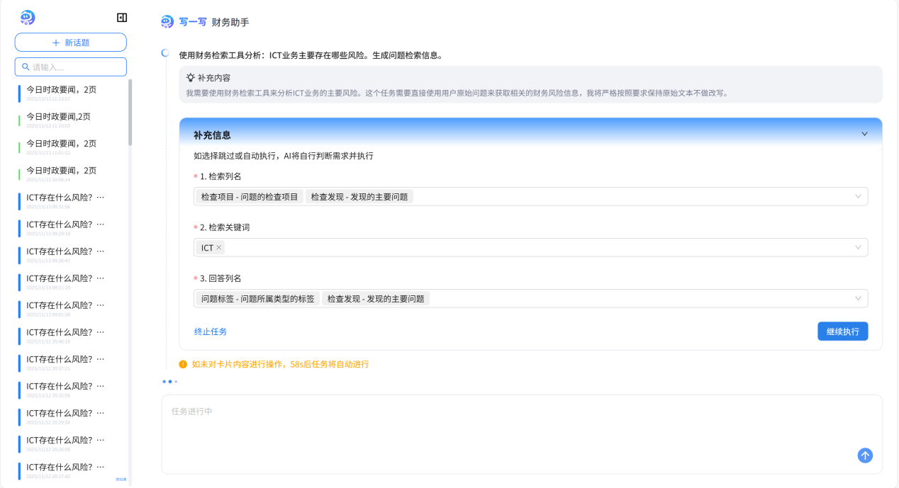
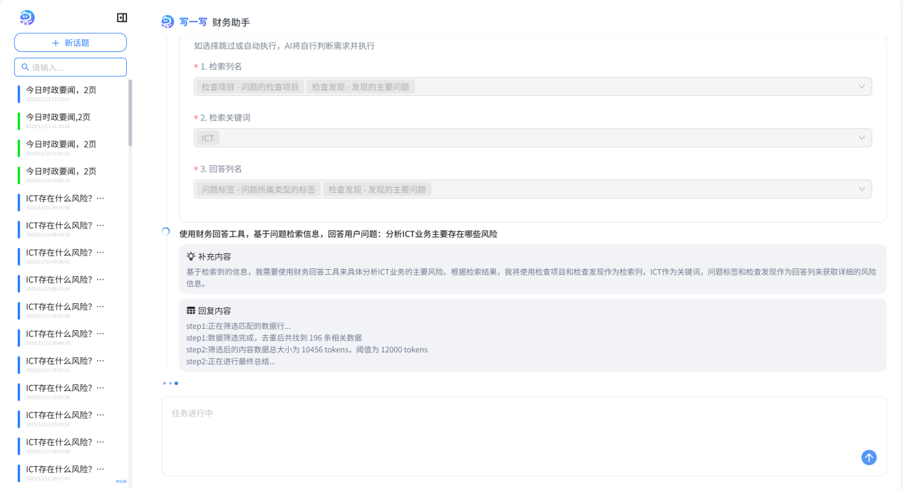
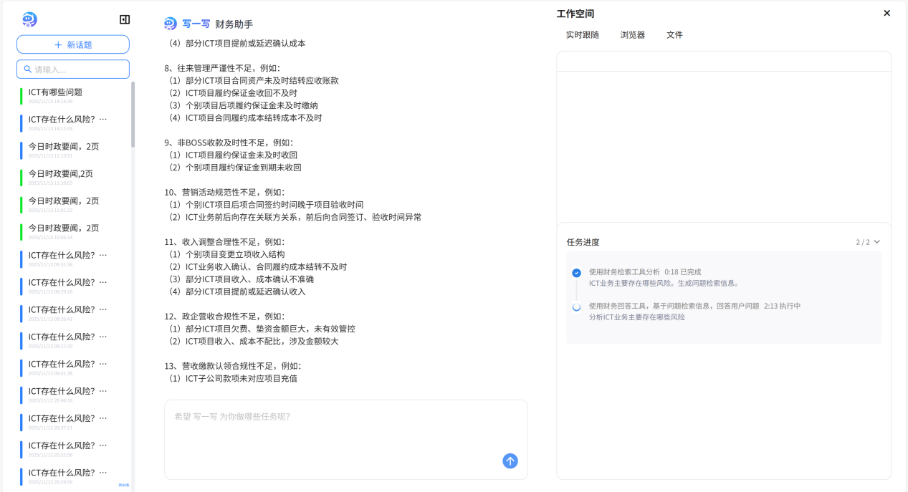

PPT专家

功能概述
提供自然语言问答界面，选择AIPPT助手变可进行PPT的生成

操作步骤
步骤1 点击“AI PPT”按钮
步骤2 输出问答内容，点击“发送”按钮
步骤3 根据弹出补充信息对话框，补充内容并点击“继续执行”按钮
步骤4 点击“实施跟随”按钮，查看执行进度
步骤5点击“浏览器”按钮，查看查询互联网内容
步骤6点击“文件”按钮，查看生成过程中的文件
步骤7点击PPT文档打开预览PPT内容
步骤8点击“下载”按钮，即可下载到本地
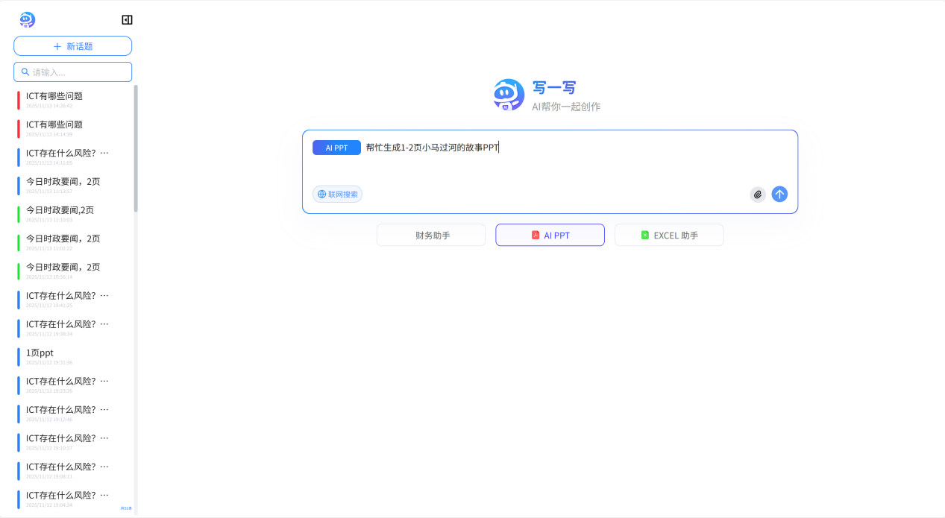
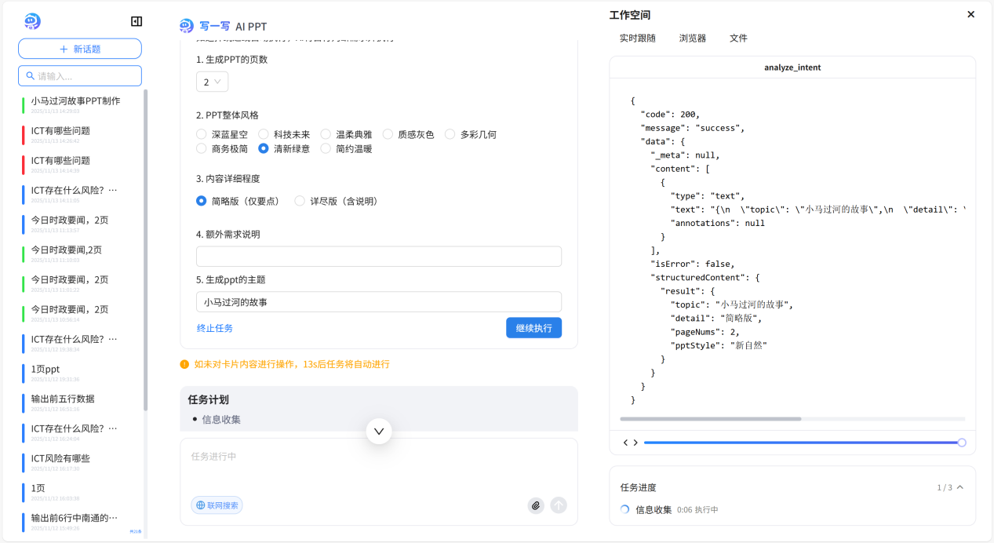

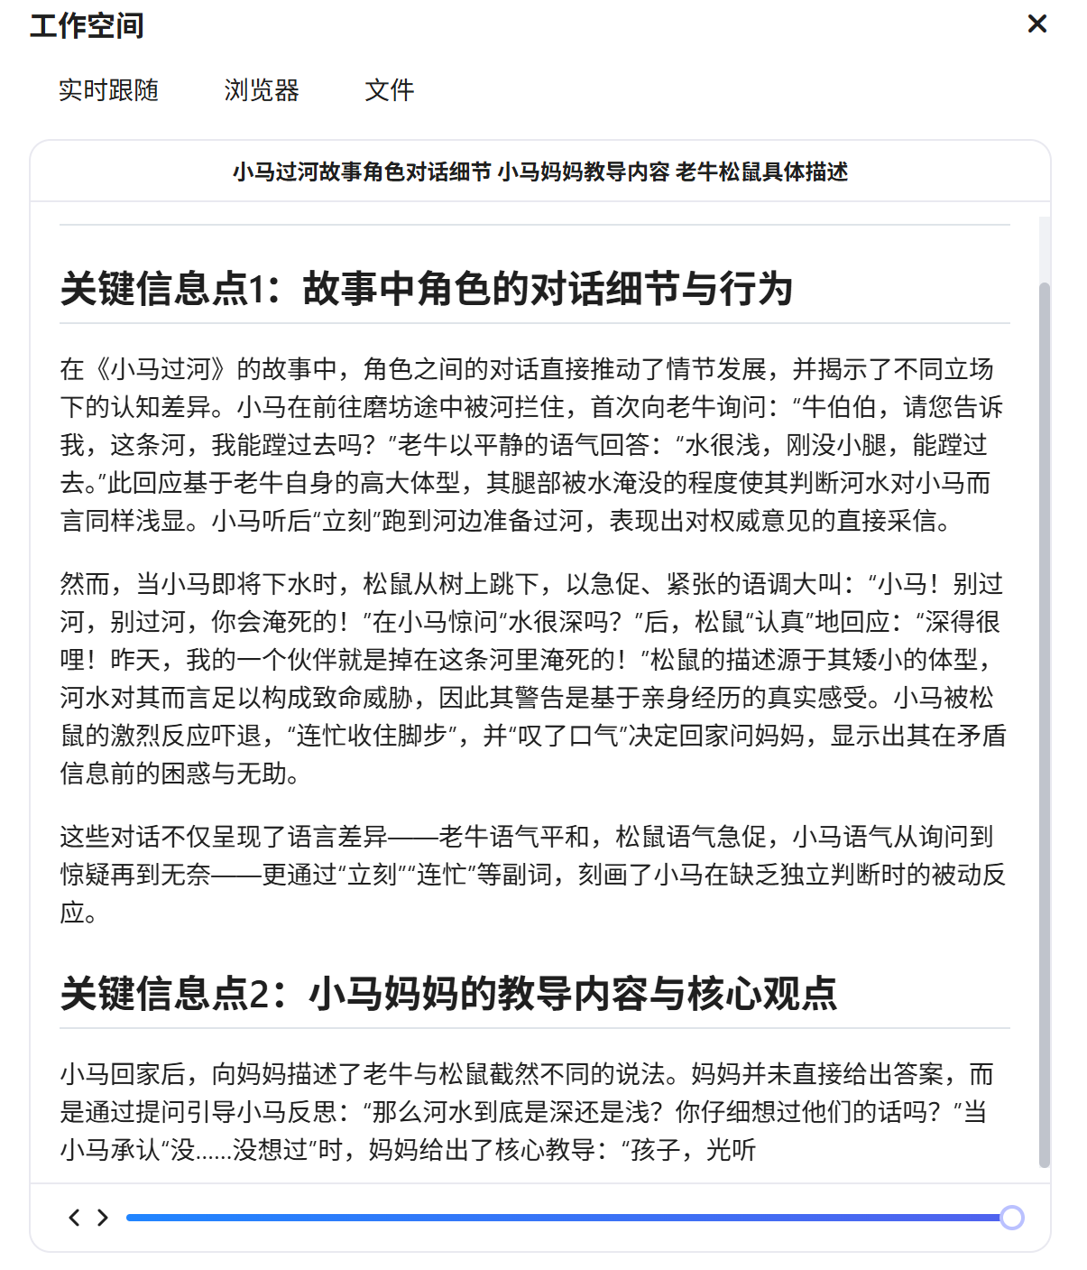
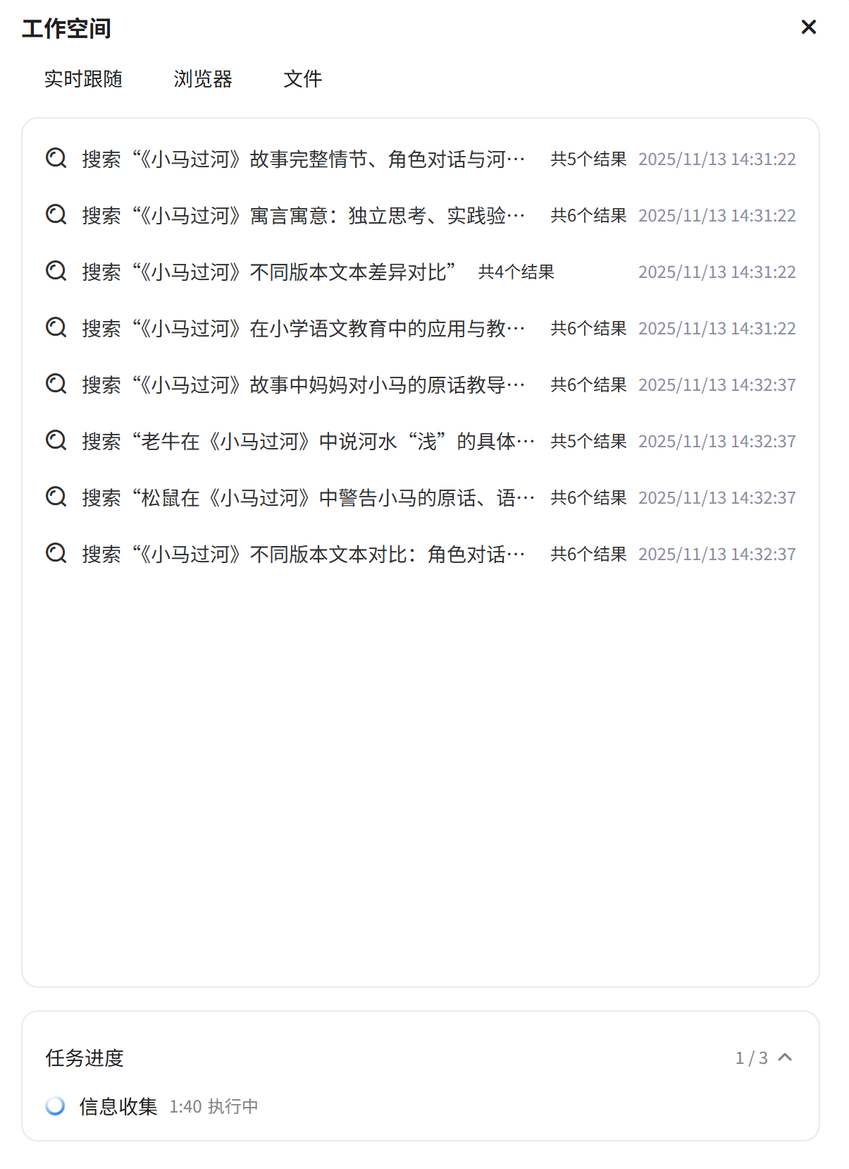
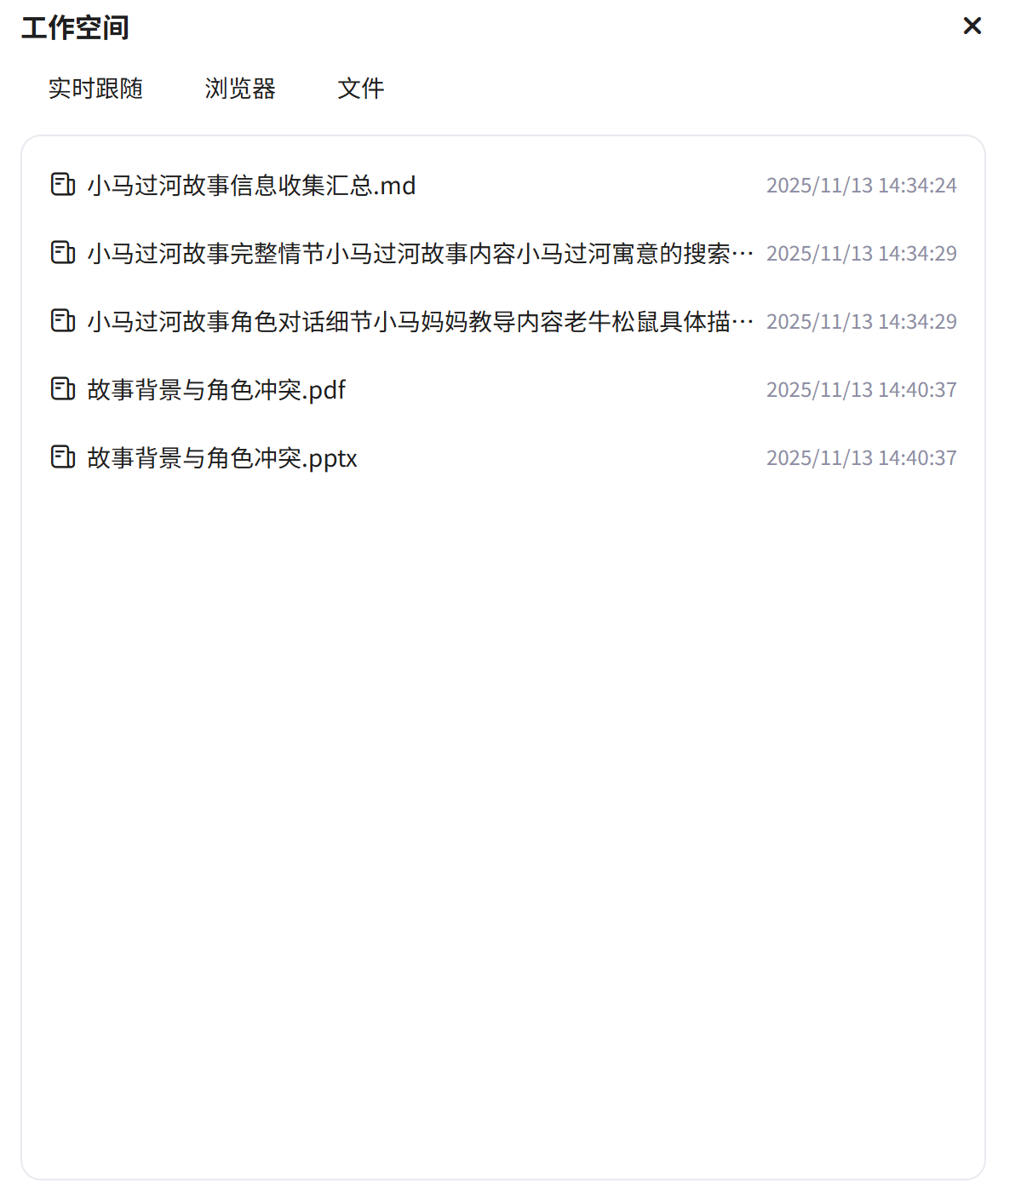
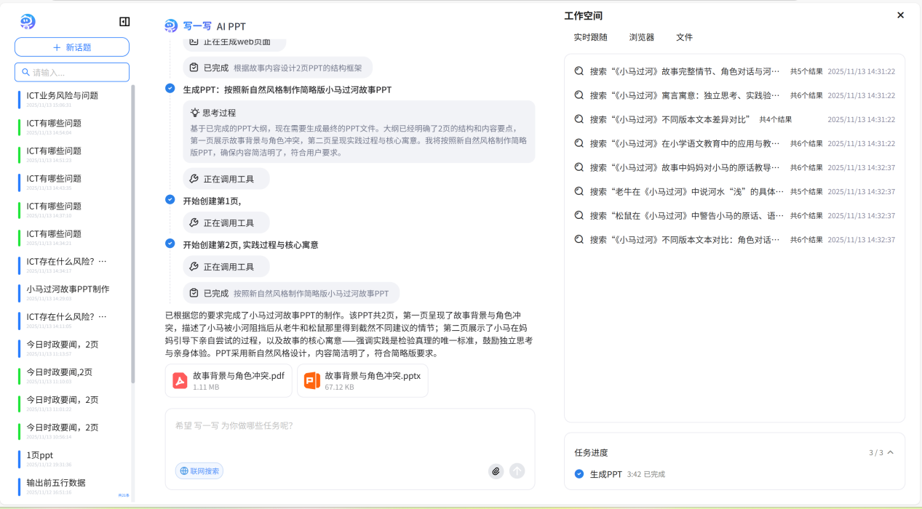
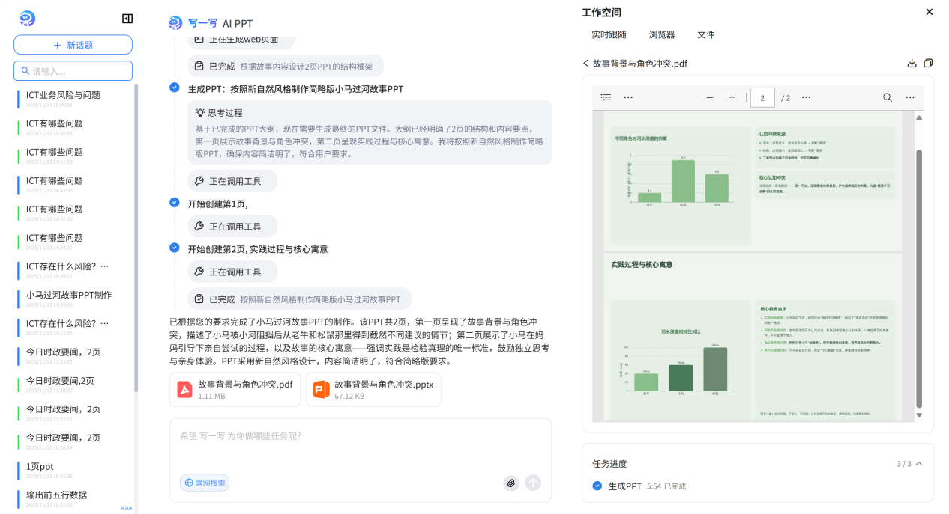

EXCEL专家

功能概述
提供自然语言问答界面，选择excel助手即可进行EXCEL内相关问答

操作步骤
步骤1 点击excel助手按钮
步骤2 输出问答内容，点击“回形针”按钮，选择附件上传
步骤3点击发送按钮，进行问答
